Структуризация вариантов использования
Были определены следующие варианты использования:
Менеджер приема
- Прием товара на склад.
Менеджер отгрузки
- Отгрузка товаров под заказ.
Старший менеджер
- Формирование заявок на товары.
- Проведение инвентаризации.
- Подготовка отчетов.
- Подсчет объема выполненных работ.
На рисунке 1 приведена диаграмма вариантов использования:
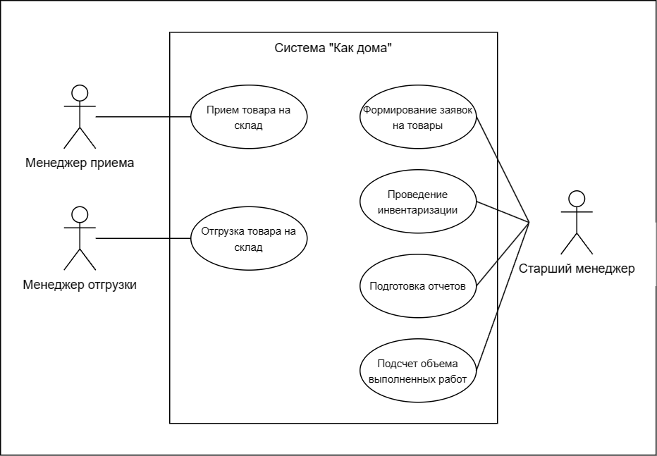
Рисунок 1 – Диаграмма вариантов использования
“Прием товара на склад” и “Отгрузка товаров под заказ” являются взаимосвязанными, так как товары, которые принимаются на склад, впоследствии могут быть отгружены под заказ. Это отношение можно классифицировать как отношение включения, так как отгрузка товаров под заказ не может произойти без предварительного приема товара на склад.
“Формирование заявок на товары”, “Проведение инвентаризации”, “Подготовка отчетов” и “Подсчет объема выполненных работ” являются взаимосвязанными действиями, выполняемыми старшим менеджером. Эти действия могут быть классифицированы как отношения расширения нового варианта «Управление складом».
На рисунке 2 изображена обновленная диаграмма вариантов использований:
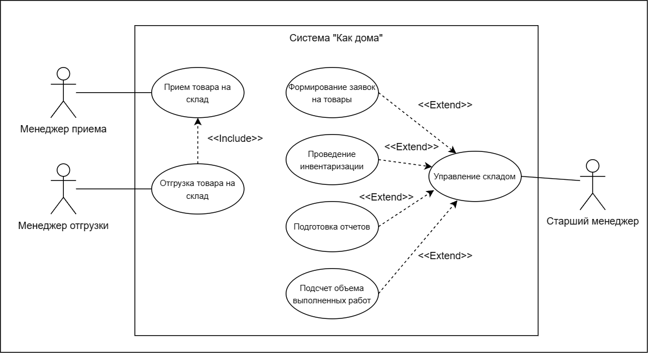
Рисунок 2 – Обновленная диаграмма вариантов использования

Реестр функциональный требований
В таблице 1 приведен результирующий реестр функциональных требований.
Таблица 1 – Результирующий реестр функциональных требований
№ | Актер | Требование | Ожидаемый результат | Реализация
1 | Менеджер приема | Прием товара на склад | Товар принят на склад | Проверка товара, регистрация в системе
2 | Менеджер отгрузки | Отгрузка товаров под заказ | Товар отгружен | Проверка заказа, подготовка товара, регистрация отгрузки в системе
3 | Старший менеджер | Управление складом | Эффективное управление складом и контроль над товарными запасами | Формирование заявок на товары, проведение инвентаризации, подготовка отчетов, подсчет объема выполненных работ
4 | Старший менеджер | Формирование заявок на товары | Заявка на товары сформирована | Анализ потребностей, создание заявки в системе
5 | Старший менеджер | Проведение инвентаризации | Инвентаризация проведена | Проверка наличия товара, сравнение с данными системы
6 | Старший менеджер | Подготовка отчетов | Отчет подготовлен | Сбор данных, анализ, подготовка отчета
7 | Старший менеджер | Подсчет объема выполненных работ | Объем работ подсчитан | Сбор данных о выполненных работах, подсчет

Конкретизация функциональных требований
Прием товара на склад (Менеджер приема): Менеджер приема отвечает за прием товара на склад. Этот процесс важен для поддержания актуального состояния склада. Менеджер приема работает в тесном взаимодействии со старшим менеджером, который отвечает за формирование заявок на товары.
Отгрузка товаров под заказ (Менеджер отгрузки): Менеджер отгрузки отвечает за отгрузку товаров под заказ. Отгрузка товаров не может произойти без приема этих товаров, произведенного ранее, поэтому отгрузка включает в себя прием. Этот процесс обеспечивает своевременное и точное выполнение заказов клиентов. Менеджер отгрузки также взаимодействует со старшим менеджером, который отвечает за подсчет объема выполненных работ.
Управление складом (Старший менеджер): Старший менеджер отвечает за управление складом. Это включает формирование заявок на товары, проведение инвентаризации, подготовку отчетов и подсчет объема выполненных работ. Эти действия обеспечивают эффективное управление складом и контроль над товарными запасами.
Формирование заявок на товары (Старший менеджер): Старший менеджер отвечает за формирование заявок на товары. Это включает анализ потребностей, создание заявки в системе и взаимодействие с менеджерами приема и отгрузки для обеспечения точности учета товаров.
Проведение инвентаризации (Старший менеджер): Старший менеджер проводит инвентаризацию для проверки наличия товара и сравнения с данными системы. Это помогает обеспечить точность учета товаров и предотвратить возможные ошибки.
Подготовка отчетов (Старший менеджер): Старший менеджер собирает данные, проводит их анализ и подготавливает отчеты. Эти отчеты могут быть использованы для принятия решений на уровне компании.
Подсчет объема выполненных работ (Старший менеджер): Старший менеджер собирает данные о выполненных работах и проводит их подсчет. Это помогает оценить эффективность работы менеджеров приема и отгрузки и определить области для улучшения.

